МИНИСТЕРСТВО НАУКИ И ВЫСШЕГО ОБРАЗОВАНИЯ РОССИЙСКОЙ ФЕДЕРАЦИИ
федеральное государственное автономное образовательное учреждение высшего образования
«САНКТ-ПЕТЕРБУРГСКИЙ ГОСУДАРСТВЕННЫЙ УНИВЕРСИТЕТ АЭРОКОСМИЧЕСКОГО ПРИБОРОСТРОЕНИЯ»
(ГУАП)
КАФЕДРА ВЫЧИСЛИТЕЛЬНЫХ СИСТЕМ И СЕТЕЙ

Преподаватель
канд. техн. наук, доцент Л.Н. Бариков

Отчет
по лабораторной работе № 10
по дисциплине Информатика
на тему: «Динамические массивы»

Работу выполнил
студент гр. 4342 Иванов С.М.

Санкт-Петербург
2024
16.
А. Дан массив d₀, d₁, d₂,…, d_{2n-1}. Определить количество и сумму отрицательных значений элементов массива, лежащих между последним элементом с наименьшим неотрицательным значением и элементом с номером n.
Б. В заданной квадратной матрице размера 2n×2n поменять местами значения элементов столбцов с одинаковыми номерами областей 2 и 5 (см. рисунок).
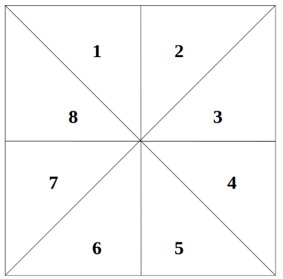

Алгоритм подпункта А:
Программа состоит из следующих этапов:
- Чтение массива: Пользователь вводит длину массива n. Функция read_arr запрашивает у пользователя ввод 2n элементов, которые сохраняются в динамически выделенном массиве.
- Поиск последнего минимального неотрицательного элемента: Функция find_last_min_non_negative_index проходит по массиву с конца и находит индекс последнего минимального неотрицательного элемента.
- Подсчет и суммирование отрицательных элементов: Функция find_count_and_sum считает количество и суммирует все отрицательные элементы массива между индексом, найденным на предыдущем шаге, и серединой массива (индекс n).
- Основной цикл программы: В функции main происходит многократное выполнение алгоритма, пока пользователь не завершит программу. Сначала программа запрашивает длину массива, потом выполняет описанные выше операции и выводит результаты. В конце пользователю предлагается либо повторить выполнение алгоритма, либо завершить программу.
Таким образом, программа анализирует массив, введенный пользователем, чтобы найти последний минимальный неотрицательный элемент и обработать элементы между этим индексом и серединой массива.

Код подпункта А:
#include <iostream>
using namespace std;

typedef int elem;
typedef elem *arr;

arr read_arr(int n)
{
cout << "Enter array of " << n * 2 << " elements length: ";
arr d = new elem[n];

for (int i = 0; i < 2 * n; i++)
{
cin >> d[i];
}

return d;
}

int find_last_min_non_negative_index(arr d, int len)
{
int min_non_negative_index = -1;
elem min_non_negatie;
bool any_non_negative_found = false;

for (int i = len - 1; i >= 0; i--)
{
if (d[i] >= 0)
{
if (any_non_negative_found)
{
if (d[i] >= min_non_negatie)
continue;
}
min_non_negative_index = i;
min_non_negatie = d[i];
any_non_negative_found = true;
}
}

return min_non_negative_index;
}

void find_count_and_sum(arr d, int bound_1, int bound_2, int &count, elem &sum)
{
count = 0;
bool sum_initialized = false;

for (int i = min(bound_1, bound_2); i < max(bound_1, bound_2); i++)
{
if (d[i] < 0)
{
count++;

if (sum_initialized)
sum += d[i];
else
{
sum = d[i];
sum_initialized = true;
}
}
}
}

int main()
{
char quitOrRestart = 'r';

do
{
int n;
cout << "Enter half array length n: ";
cin >> n;

arr d = read_arr(n);

int last_min_non_negative_index = find_last_min_non_negative_index(d, n * 2);
if (last_min_non_negative_index == -1)
{
cout << "No non-negative elements found in array!";
continue;
}
cout << "Last min non-negative element index is " << last_min_non_negative_index << endl;

int count;
elem sum;
find_count_and_sum(d, last_min_non_negative_index, n, count, sum);

cout << "Count: " << count << endl;
if (count == 0)
cout << "No items between last min non-negative and n. Sum is zero." << endl;
else
cout << "Sum: " << sum << endl;

delete[] d;
cout << "\n\nEnter \"R\" to run again, or enter any other letter to quit programm: ";
cin >> quitOrRestart;
} while (quitOrRestart == 'r' || quitOrRestart == 'R');

return 0;
}
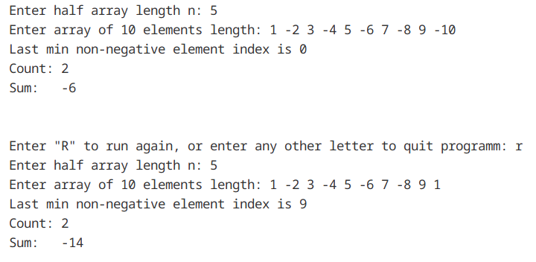

Задание подпункта Б:
Б. В заданной квадратной матрице размера 2n×2n поменять местами значения элементов столбцов с одинаковыми номерами областей 2 и 5 (см. рисунок).

Алгоритм подпункта Б:

программа реализует создание, заполнение, модификацию и вывод квадратной матрицы. Вот как она работает:
- read_width():
  - Запрашивает у пользователя ввод целого числа, которое будет определять половину ширины матрицы.
  - Удваивает введенное число и возвращает его как ширину матрицы.
- read_matrix(matrix_width width):
  - Создаёт матрицу (m) размером width x width, используя динамическое выделение памяти.
  - Предлагает пользователю выбрать способ заполнения матрицы:
    - Если пользователь выбирает автоматический режим (вводит 'A' или 'a'), то матрица заполняется автоматически: каждый элемент равен своему порядковому номеру в матрице.
    - Если пользователь выбирает ручной режим (вводит 'M' или 'm'), ему предлагается ввести значения всех элементов матрицы вручную.
  - Возвращает заполненную матрицу.
- swap_matrix(matrix_width width, matrix m):
  - Проходит по элементам правой половины матрицы (начиная с середины до конца) и меняет местами элементы столбцов в этой области с соответствующими элементами из нижней части матрицы.
  - Для каждого элемента на позиции (i, x) в правой половине столбца происходит обмен с элементом, расположенным ниже на x позиций.
- print_matrix(matrix_width width, matrix m):
  - Выводит матрицу на экран в виде таблицы, форматируя каждый элемент с шириной в 3 символа.
- main():
  - Основной цикл программы, который выполняется до тех пор, пока пользователь не введет команду для выхода.
  - Запускает функции для чтения ширины матрицы, создания и заполнения матрицы, её отображения, модификации (swap), и повторного отображения.
  - Предлагает пользователю возможность повторить выполнение программы или завершить её.
Таким образом, программа позволяет пользователю создать матрицу, заполнить её, изменить согласно заданному алгоритму, и затем отобразить как исходную, так и изменённую версию.

Код подпункта Б:
#include <iostream>
using namespace std;

typedef int element;
typedef element *row;
typedef row *matrix;
typedef unsigned int matrix_width;

matrix_width read_width()
{
cout << "Enter half of matrix width: ";
unsigned int n;
cin >> n;
return 2 * n;
}

matrix read_matrix(matrix_width width)
{
matrix m = new row[width];

while (true)
{
char auto_or_manual;
cout << "Enter \"A\" to fill automaticly matrix, or \"M\" to fill manually: ";
cin >> auto_or_manual;

if (auto_or_manual == 'a' || auto_or_manual == 'A')
{
// fill automaticly
for (int y = 0; y < width; y++)
{
m[y] = new element[width];

for (int x = 0; x < width; x++)
{
m[y][x] = y * width + x;
}
}
return m;
}
else if (auto_or_manual == 'm' || auto_or_manual == 'M')
{
// fill manually
cout << "Enter matrix " << width << 'x' << width << "\n";
for (int y = 0; y < width; y++)
{
m[y] = new element[width];

for (int x = 0; x < width; x++)
cin >> m[y][x];
}
return m;
}
}
}

void swap_matrix(matrix_width width, matrix m)
{
for (int x = width / 2; x < width; x++)
{
for (int i = 0; i < width - x; i++)
{
element buff = m[i][x];
m[i][x] = m[i + x][x];
m[i + x][x] = buff;
}
}
}

void print_matrix(matrix_width width, matrix m)
{
for (int i = 0; i < width; i++)
{
for (int j = 0; j < width; j++)
{
cout.width(3);
cout << m[i][j];
}
cout << endl;
}
}

int main()
{
char quitOrRestart = 'r';

do
{
matrix_width width = read_width();

matrix m = read_matrix(width);

cout << endl << "Original matrix" << endl;
print_matrix(width, m);

swap_matrix(width, m);

cout << endl << "Swapped matrix" << endl;
print_matrix(width, m);

cout << "\n\nEnter \"R\" to run again, or enter any other letter to quit programm: ";
cin >> quitOrRestart;
} while (quitOrRestart == 'r' || quitOrRestart == 'R');

return 0;
}

